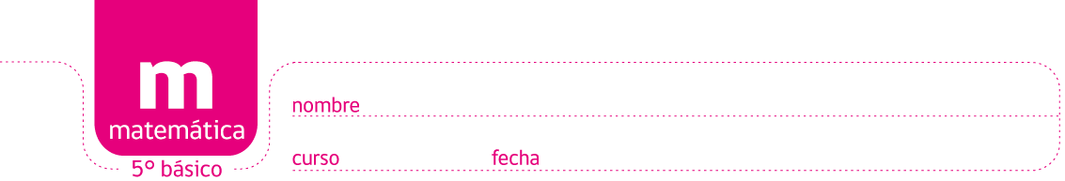

ACTIVIDADES: INTERPRETAR Y COMPARAR INFORMACIÓN DESDE GRÁFICOS DE BARRAS

Los siguientes gráficos muestran la forma de llegar a la escuela de dos cursos:

Responde:
- Entre los dos cursos, ¿cuál es el transporte mayoritariamente usado por los estudiantes? Argumenta tu respuesta.
.................................................................................................................................................
.................................................................................................................................................
- ¿En qué curso los estudiantes se movilizan más en bicicleta? ¿Cuántos estudiantes más?
.................................................................................................................................................
.................................................................................................................................................
- ¿En qué curso los estudiantes se movilizan más en auto? ¿Cuántos estudiantes más?
.................................................................................................................................................
.................................................................................................................................................
- ¿En qué curso los estudiantes se movilizan menos a pie? ¿Cuántos estudiantes menos?
.................................................................................................................................................
.................................................................................................................................................
- ¿Cuál podría ser otro medio de transporte para llegar a la escuela? Argumenta tu respuesta.
.................................................................................................................................................
.................................................................................................................................................
Elaborado por: Programa de Educación Rural División de Educación General; Ministerio de Educación.
Módulo didáctico para la enseñanza y el aprendizaje de la asignatura de Matemática en escuelas rurales multigrado.

